Консультация для родителей

**«МЯЧ И РЕЧЬ»**

Мяч – удивительно интересная игрушка. Пожалуй, ничего аналогичного – настолько простого и в то же время интересного – пока ещё люди не придумали. Для многих людей мяч - одна из первых любимых игрушек. В мяч можно играть, ещё не научившись ходить.

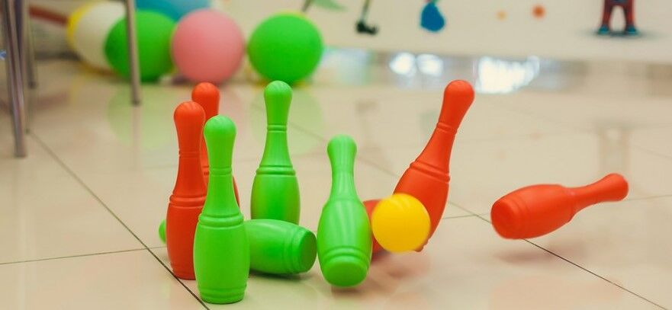

Мяч это первый «тренажёр» ребёнка. Он незаменим для развития мелкой и крупной моторики, координации движений, скорости реакции, ловкости, глазомера, внимания, развитии кисти руки, а следовательно, и активации работы головного мозга. У детей развивается умение ориентироваться в пространстве. Они учатся управлять своим телом. Упражнения в бросании и катании мячей формируют умения схватить, удержать, бросить предмет приучают рассчитывать направление броска, согласовывать усилие с расстоянием. При ловле и бросании мяча ребёнок действует обеими руками. Это способствует гармоничному развитию центральной нервной системы и всего организма.

Для современных детей, у которых нет «дворового игрового детства», владение мячом часто бывает затруднительно. В детском саду на физкультурных занятиях мы обучаем детей навыкам владения мячом по специальной методике.

Начинаем обучение с катания мяча. Затем учим подбрасывать мяч вверх и ловить его двумя руками, отбивать мяч об пол и ловить его, перебрасывать мяч в парах из разных исходных положений, отбивать мяч одной рукой стоя на месте и в движении, метать вдаль, через сетку, в горизонтальную и вертикальную и движущуюся цель.

В конце занятия даётся задание на дом. Необходимо иметь дома большой мяч Ø 20 см. и маленький мяч Ø 5-8 см.

Для детей с ТНР на начальном этапе обучения просто подбросить и поймать мяч является очень сложным действием. Дети стараются поймать мяч, прижимая его к груди, обхватывая его руками. Иногда дети просто вытягивают руки вперёд и ждут, когда мяч сам упадёт к ним в руки. Необходимо учить детей встречать мяч руками, как можно раньше, обхватывая его ладонями.

Большие трудности испытывают дети при обучении отбиванию мяча. Они стараются бить по мячу расслабленной ладонью, не включая предплечье. Необходимо научить ребёнка не хлопать по мячу, а толкать его, сгибая и разгибая руку в локте.

МЯЧ - это рука ребенка, развитие ее напрямую связано с развитием интеллекта. Взаимосвязь общей и речевой моторики изучена и подтверждена исследованиями многих ученых. Движения пальцев и кистей рук имеют особое значение для развития функций мозга ребенка. И чем они разнообразнее, тем больше «двигательных сигналов» поступает в мозг, тем интенсивнее проходит накопление информации, а следовательно и интеллектуальное развитие ребенка.

Чем выше двигательная активность ребенка, тем лучше развивается его речь.

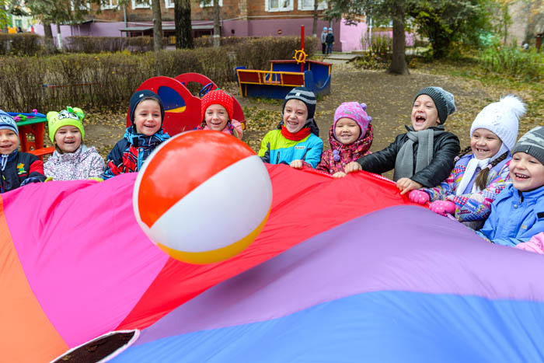

Современные научные данные подтверждают это: области коры головного мозга, «отвечающие» за артикуляцию органов речи и мелкую моторику пальцев рук, расположены в непосредственной близости друг от друга. Следовательно, идущие в кору головного мозга нервные импульсы от двигающихся рук стимулируют расположенные по соседству речевые зоны, усиливая их активность.

Игры с мячом – незаменимое средство при подготовке к школе.

*Игры с мячом, направленные на обобщение и расширение словарного запаса, развитие грамматического строя речи, развитие умения слышать звуки речи.*

1.**Игра «Скажи наоборот».** Взрослый бросает мяч ребенку, называя слово, ребенок ловит мяч, называет антоним и бросает мяч взрослому (короткий - длинный, большой - маленький, высокий - низкий, толстый - тонкий, весело - грустно, день - ночь, далеко - близко, быстро - медленно и т.д.)

**2. «Один – много».**  Взрослый бросает мяч ребёнку и называет предмет в единственном числе. Ребёнок должен назвать этот предмет во множественном числе и передать мяч взрослому.(Медведь – медведи, мяч – мячи, и т.д.)

**3. Игра «Скажи ласково».** Взрослый бросает мяч ребенку, называя слово. Ребенок ловит мяч, называет слово, образованное с помощью уменьшительно-ласкательного суффикса, и бросает мяч взрослому (стул - стульчик, нож - ножик, паук - паучок, флаг - флажок, дерево - деревце и т.д.)

**4. Игра «Детёныши».** Взрослый называет животное, бросая ребенку мяч с отскоком о пол, Ребенок возвращает мяч тем же способом и называет его детёныша (кошка - котенок, собака - щенок, коза - козленок, корова - теленок, лошадь - жеребенок и т. д.)

**5. Игра «Кто как голос подает?».** Взрослый называет животное, бросая ребенку мяч с отскоком о пол. Ребенок возвращает мяч тем же способом и называет способ подачи голоса. Корова (мычит), змея (шипит), волк (воет), лошадь (ржет) и т.д.

**6. Игра «Кто умеет летать (плавать, ползать и т. д.)?».** Взрослый спрашивает: «Кто летает?». Ребенок, подбрасывая мяч вверх на каждое слово, называет животных, которые летают (птицы, стрекозы, жуки). Взрослый спрашивает: «Кто плавает?» Ребенок, подбрасывая мяч вверх на каждое слово, называет животных, которые плавают (утки, гуси, рыбы, киты) и т.д.

**7. Игра «Что умеет делать животное?».** Ребенок, отбивая мяч о пол одной рукой, называет действие животного. Например, кошка: сидит, лежит, спит, ест, бегает, мяучет, играет.

**8. Игра «Назови одним словом».** Взрослый называет несколько предметов и предлагает назвать их одним словом. Например: «Сорока, ворона, синица, воробей, грач». Ребенок отвечает на вопрос («Птицы») и подбрасывает мяч вверх с хлопком.«Кровать, стол, стул, шифоньер, диван», «Стрекоза, бабочка, муха, жук» и т.д.

**9. Игра «Услышь звук».**Взрослый называет слова. Если заданный звук есть в слове, то ребенок мяч подбрасывает, если нет, то отбивает от пола. Например, на звук [ж] можно предложить такие слова: жук, змея, кожа, важный, кофта, бумага, бумажный.

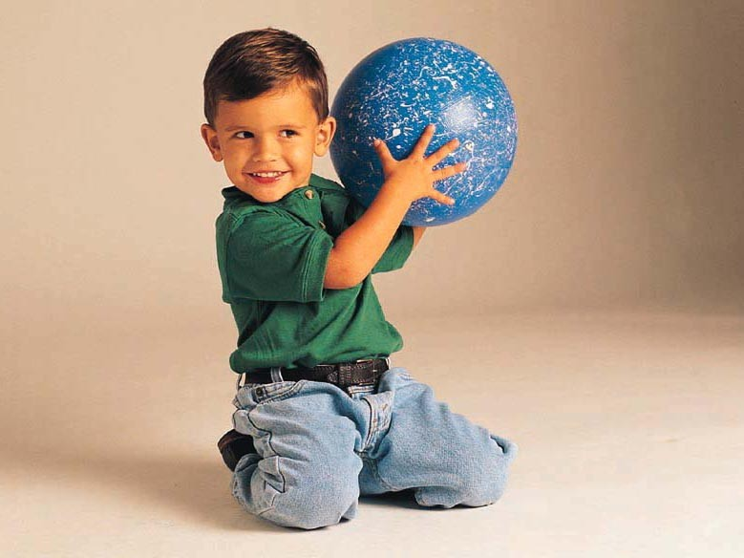

**10. Игра «Отстучи слово»**. Отбить мяч о пол двумя руками или одной рукой столько раз, сколько слогов в слове. Примерные слова: лапа, дорога, телевизор, аквариум.

**11. «Закончи слово».** Взрослый бросает мяч, называя первый слог. Ребёнок заканчивает слово и перебрасывает мяч взрослому.

**12. «Цепочка».** Взрослый называет слово и передаёт мяч ребёнку, а ребёнок называет слово на конечный звук предыдущего слова. (Весна-автобус-сон-нос-сова …..)

**13.** **Игра «Где мяч?».** *Вариант 1:* Ребенок выполняет задание с мячом: «Подними мяч над головой, положи мяч около правой ноги, положи мяч перед собой, сзади от себя» и т. д.

*Вариант 2:* Ребенок отвечает на вопрос: «Где лежит мяч? » (на столе, на полу, в углу, около стола, под столом, за шкафом)

**14. Игра «Я знаю».** Взрослый предлагает ребенку назвать пять (семь) предметов к обобщающему понятию, отбивая при этом мяч о пол двумя руками или одной рукой.  Например: Я знаю пять (семь) животных: собака - раз, кролик - два и т.д.

**15. Игра «Назови, какую знаешь посуду (фрукты, домашних животных и т.д.)».** Вариант 1: Подбрасывая мяч вверх, взрослый и ребенок по очереди называют группу предметов (сковородка, кастрюля, тарелка, ложка и т.д.)

Спасибо, уважаемые родители! Теперь Вы знаете, как весело и увлекательно можно с помощью мяча помочь  ребенку подготовиться к обучению в школе.

